Nabídkový list na skartovací stroj
HSM SECURIO C14 (4x25 mm)
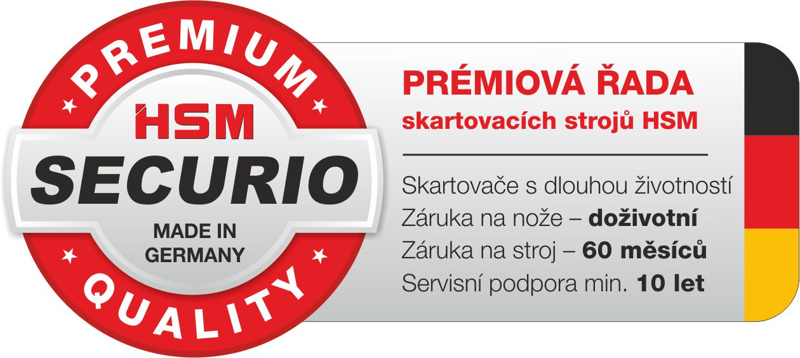

Nejmenší skartovací stroj z nové řady HSM SECURIO z kategorie strojů „ke stolu“. Na svoji velikost má vynikající technické parametry.
Konstrukce je dvoudílná, se snímatelnou hlavou. Pro usnadnění manipulace při vyprazdňování zásobníku je skartovací hlava opatřena praktickým madlem.
Ovládání je automatické, s výkyvným spínačem, který zajišťuje nulovou spotřebu elektrické energie ve STAND-BY režimu. Vstupní otvor je chráněn bezpečnostní klapkou, která v případě kontaktu vypíná chod skartovače. Při zahlcení nožů se automaticky zapíná zpětný chod. Stroj je rovněž vybaven tlačítkem pro manuální spuštění zpětného chodu.
Stroj má omezenou dobu chodu, danou tepelnou pojistkou. Maximální doba chodu je cca. 15 minut při standardním zatížení, doba úplného vychlazení je 45 min.
Uvedený skartovač vyniká tichým chodem. Odolné nože z masivní zakalené oceli umožňují skartování dokumentů s kovovými kancelářskými. Mají doživotní proti výrobním vadám.

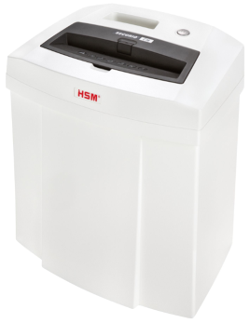
Velikost odpadu (mm): 4 x 25
Příčný řez: ano
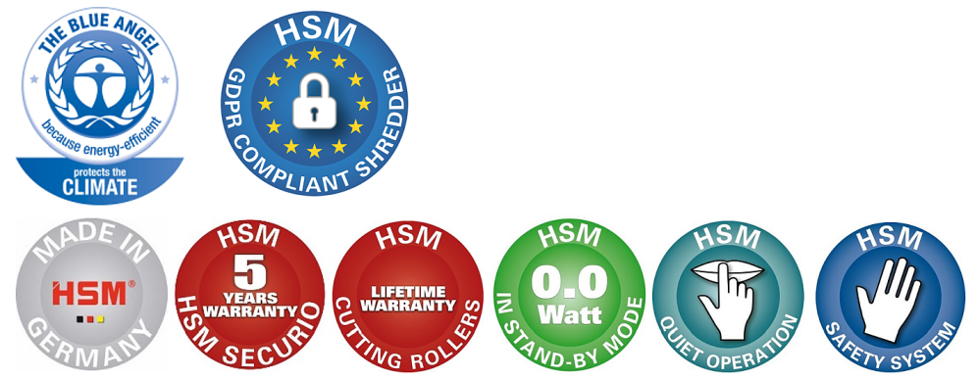
Stupeň utajení (DIN 66399): P-4, T-4, E-3, F-1
Certifikát NBÚ: NNI 1, papír, plast. karty
Šířka vstupního otvoru (mm): 225
Kapacita řezu (listů A4/70 g/m²): 6 až 7
Kapacita řezu (listů A4/80 g/m²): 5 až 6
Řezná rychlost: 44 mm/s
Hlučnost (při chodu naprázdno) 55 - 60 dB
Skartování dalších médií: -
Výkon motoru (W): 160
Rozměry: 366 x 258 x 405 mm
Váha (kg): 5
Kapacita zásobníku (litry): 20
Záruka na stroj: 60 měsíců
Záruka na nože: po dobu životnosti

